

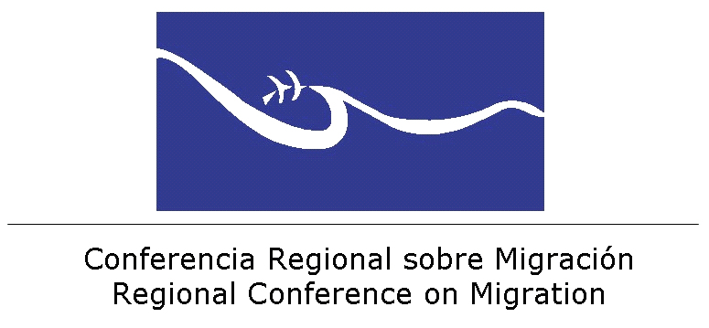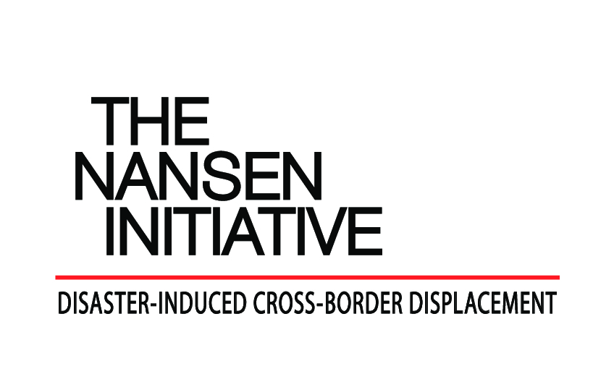

Regional Conference on Migration (RCM)

Conferencia Regional sobre Migración (CRM)

*Regional Workshop on Temporary Protection Status and/or Humanitarian Visas in Situations of Disaster*

***Taller Regional en materia de Protección Temporal y/o Visa Humanitaria en Situaciones de Desastres***

Venue/Sede: Studio Hotel, Ciudad de Santa Ana, Costa Rica.

February/Febrero 10-11, 2015

DRAFT AGENDA / BORRADOR DE AGENDA

***Tuesday, 10 February / Martes 10 de Febrero***

**8:30 – 9:00** Registration of participants / Registro de participantes

**9:00 – 09:30** Welcome and introduction to the workshop / Bienvenida e introducción al Taller

* For Mexico, as RCM Chair / Por México como Presidencia Pro-Témpore: Emb. Fernando Baeza Meléndez, Embajador de México en Costa Rica / Mexico´s Ambassador to Costa Rica
* For Switzerland / Suiza, *Yasmine Chatila Zwahlen, Embajadora de Suiza en Costa Rica.*
* For Costa Rica, *Carmen Muñoz, Vice.minister of the Interior / Viceministra de Gobernación and/y Alejandro Solano, Vice-minister of Foreign Affairs / Vicecanciller de la República*

**Overview / Panorama general**

**09:30 – 11:30 Presenter / Presentador:** *Dr. David Cantor*, Director of the Refugee Law Initiative, University of London. Principal consultant for the Workshop / Director del Refugee Law Initiative, Universidad de Londres, consultor principal para el Taller.

Presentation of Overview “State law, policy and practice on temporary protection mechanisms in the context disasters” / “Legislación nacional, política y práctica de los mecanismos de protección temporal en contextos de desastres".

Discussion and question period / Diálogo y período de preguntas.

**11:30 - 11:45 Coffee Break / Pausa para café**

11:45 - 12:45 Presenters / Presentadores: *International Organizations / Organismos Internacionales*

* Salvador Gutiérrez, *Regional Liaison and Policy Officer, IOM* / *Oficial Regional de Enlace y Políticas, OIM*
* **ANCUR / UNCHR:** *(TBC/por confirmar)*

Discussion and question period / Diálogo y período de preguntas

**12:45 - 14:00 Lunch / Almuerzo**

**14:00 – 16:00 Presenters / Presentadores:** *Government delegates / delegados gubernamentales (TBC/por*

*confirmar)*

* States to present relevant law, policy and practices / Países presentando legislación, políticas y prácticas relevantes
* Metodología por definir

**16:00 - 16:30 Coffee Break / Pausa para café**

**16:30 – 17:45 Presenters / Presentadores:** *Government delegates / delegados gubernamentales (TBC/por confirmar)*

* States to present relevant law, policy and practices / Países presentando legislación, políticas y prácticas relevantes
* Metodología por definir

**17:45 – 18:00** Review and discussion of key highlights of the day / Revisión y diálogo de los principales puntos del día.

**19:30 – 22:00 Reception for participants, fig tree area (El Higuerón) / Recepción de cortesía para los participantes, área El Higuerón.**

***Wednesday, 11 February / Miércoles 11 de Febrero***

**Summary Day One / Resumen del primer día**

**8:30 – 9:00** Presenters / Presentadores: *(TBC, por confirmar)*

**Working Session I / Sesión de Trabajo I**

**9:00 – 10:30 Facilitator/facilitador:** *(TBD/Por definir)*

* Working groups / Trabajo en grupos

**10:30 - 11:00 Coffee Break / Pausa para café**

**Working Session II / Sesión de Trabajo II**

**11:00 – 12:30 Facilitator/facilitador:** *(TBD/Por definir)*

* Working groups / Trabajo en grupos

**12:30 - 14:00 Lunch / Almuerzo**

**Working Session III / Sesión de Trabajo III**

**14:00 – 15:30 Facilitator/facilitador:** *(TBD/Por definir)*

* Working groups / Trabajo en grupos

**15:30 - 16:00 Coffee Break / Pausa para café**

**16:00 – 17:00** Plenary Discussion, Summary and Conclusions / Diálogo en Plenaria, Resumen y Conclusiones

**17:00 – 17:30** Closure / Cierre

* Oliver Bush, RCM Secretariat Coordinator / Oliver Bush, Coordinador de la Secretaría Técnica de la CRM.
* Professor Walter Käelin, Envoy of the Chairmanship / Profesor Walter Käelin, Enviado de la Presidencia de la Iniciativa Nansen.
* Dr. Iván Brenes Reyes, President of the Risk´s Prevention and Emergency Attention Commission of Costa Rica / Presidente de LA Comisión Nacional de Prevención de Riesgos y Atención de Emergencias (CNE)
* Kathya Rodríguez Araica, General Directorate of Costa Rica’s Immigration Office / Directora General de Migración de Costa Rica

**Cocktail for participants, pool area / Cóctel de cortesía para los participantes, área de la piscina.**

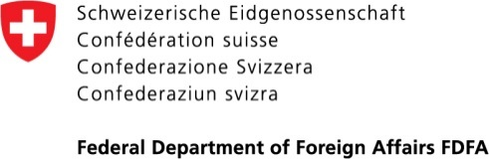This event is possible thanks to the valuable support of the Swiss Government. / Este evento es posible gracias al valioso apoyo del Gobierno de Suiza.